Marazzi Grande Concrete Look Boden- und Wandfliese

MARAZZI

Eigenschaften

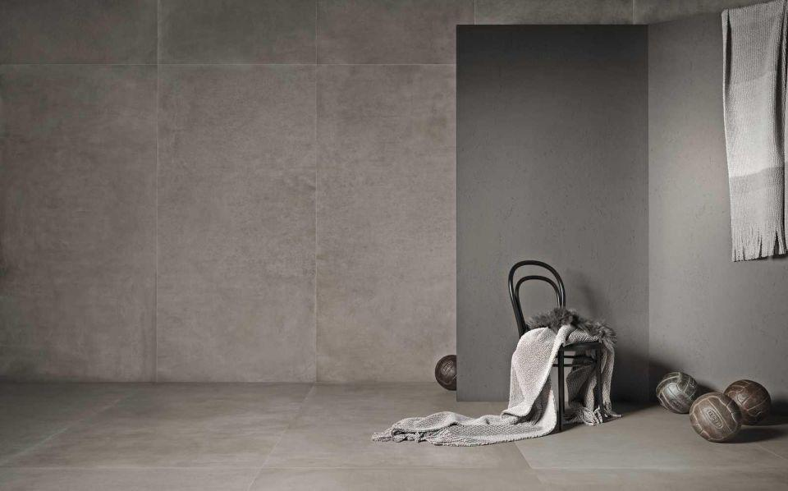

Bewertungsgruppe Rutschgefahr

R 10

Farbton

nach Hersteller-Farbkarte

Oberfläche

matt

Produkt

Fliese

Werkstoff

Feinsteinzeug, Keramik

Breite (mm)

120,00 - 162,00

Dicke (mm)

6,00 - 12,00

Länge (mm)

120,00 - 324,00

Standardformate

120x120, 120x240, 160x320, 162x324